23/10/2015

Charles Ecollan, Quentin Bresson et Hubert Mouginot

Groupe B2

Projet tutoré S3

Gestion pédagogique des stages

Table des matières

I) Introduction 2

II) Cahier des charges 3

A) Différents acteurs 3

B) Fonctionnalités de l’application 4

C) Contexte technique du projet 4

D) Fonctionnement dynamique de chaque fonctionnalité 4

E) Interface Homme-Machine 5

F) Diagramme de cas d’utilisation 6

G) Autres diagrammes (OPTIONNEL) 8

a. Diagramme de séquence 8

b. Digramme de déploiement 8

c. Diagramme d’état 8

d. Diagramme d’activité 8

III) Analyse et Conception de l’application (Voir avec Quentin selon le codage fait actuellement) 8

A) Classes candidates 8

B) Packages 8

C) Diagrammes 8

a. Diagrammes de classe 8

b. Digrammes de package 8

c. Digramme d’objet (OPTIONNEL) 8

1. Introduction

La planification des soutenances…

Une application permettant la planification des soutenances est alors pensée. Grâce à ce système-là, sous forme d’un agenda,

1. Cahier des charges
2. Différents acteurs

On retrouve alors sept acteurs qui vont interagir dans cette application :

* Les étudiants :
  + Saisir les disponibilités pour la soutenance
  + Consulter la date et heure de passage
* Les tuteurs en entreprise :
  + Saisir les disponibilités pour la soutenance
  + Consulter la/les date(s) et horaire(s) de passage de soutenance de leur(s) stagiaire(s)
* Les enseignants référents :
  + Saisir les disponibilités pour la soutenance
  + Consulter le planning des soutenances (pré-planning et planning final)
* Les enseignants en général :
  + Saisir les disponibilités pour la soutenance
  + Consulter le planning des soutenances (pré-planning et planning final)
* Le secrétariat
  + Consulter le planning des soutenances
* Le responsable des stages
  + Saisir les disponibilités pour la soutenance
  + Consulter le planning des soutenances
* Responsable d’année
  + Saisir les disponibilités pour la soutenance
  + Consulter le planning des soutenances
  + Préparer le planning de passage des soutenances

1. Fonctionnalités de l’application

L’application, sous forme d’un agenda, permettra de :

* Saisir ces disponibilités
* Consulter ses horaires de passages (étudiant et jury)
* Pour chaque soutenance, visualiser le rapport et la présentation de l’étudiant
* Pour chaque soutenance, des documents seront partagés
* Pour chaque soutenance, visualiser le document d’évaluation
* Rechercher, pour un professeur donné, les salles et jury dont il fait partie
* Rechercher, pour un étudiant donné, la salle et les membres du jury

1. Contexte technique du projet
2. Fonctionnement dynamique de chaque fonctionnalité

L’application, sous forme d’un agenda, permettra de :

* Saisir ces disponibilités
* Consulter ses horaires de passages (étudiant et jury)
* Pour chaque soutenance, visualiser le rapport et la présentation de l’étudiant
* Pour chaque soutenance, des documents seront partagés
* Pour chaque soutenance, visualiser le document d’évaluation
* Rechercher, pour un professeur donné, les salles et jury dont il fait partie
* Rechercher, pour un étudiant donné, la salle et les membres du jury

1. Interface Homme-Machine
2. Diagramme de cas d’utilisation

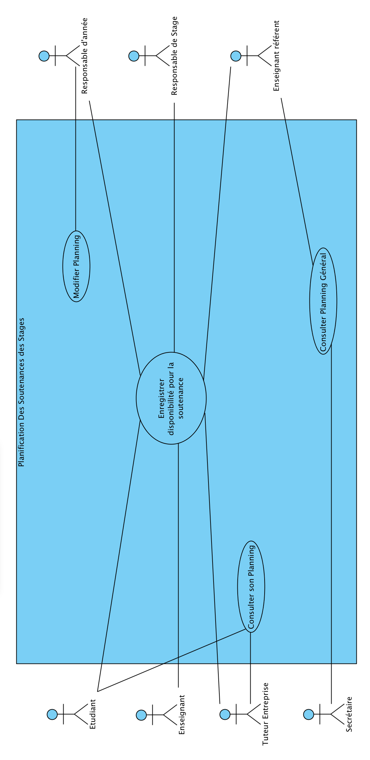

**Enregistrer disponibilité pour le stage**: L’étudiant, l’enseignant, le tuteur d’entreprise et l’enseignant référent doivent indiquer leurs disponibilités pour la soutenance. Cela permettra, lors de la création du planning des soutenances, de faire en fonctions des contraintes des uns et des autres.

**Consulter son planning :** L’étudiant doit pouvoir consulter la date et l’heure de passage pour la soutenance. Les tuteurs et les enseignants doivent aussi pouvoir consulter ses informations pour leur(s) étudiant(s) respectif(s).

**Modifier planning :** Le planning est automatiquement généré lorsque les différents acteurs ont indiqué leurs disponibilités. Le planning peut être modifié pour des raisons X et Y par le responsable d’année, comme des problèmes de dernières minutes.

**Consulter planning général :** Le secrétariat, l’enseignant référent, le responsable des stages ainsi que le responsable d’année doivent pouvoir consulter le planning de passage des soutenances afin de pouvoir organiser diverses préparations externes à l’application.

1. Autres diagrammes (OPTIONNEL)
   1. Diagramme de séquence
   2. Digramme de déploiement
   3. Diagramme d’état
   4. Diagramme d’activité
2. Analyse et Conception de l’application
3. Classes candidates

Identifier les classes candidates

Affiner la définition statique et dynamique des classes

1. Packages

Définir les packages et l’architecture générale

Regrouper les classes par package

Définir les interfaces des packages

1. Diagrammes
   1. Diagrammes de classe
   2. Digrammes de package
   3. Digramme d’objet (OPTIONNEL)